



**ESCUELA PROFESIONAL DE INGENIERÍA DE SISTEMAS**

**ASIGNATURA: SOFTWARE II**

**MANUAL DE USUARIO**

**ZOMBIS**

**ESTUDIANTE**

**Huaylla Quispe Carlos Alberto**

1. **Nombre del juego.**

Zombis

1. **Propósito.**

El presente manual tiene como finalidad y único propósito de ser una guía básica de operación del juego, de manera que adquiera conocimiento para manipular o interactuar con el juego y disfrute. Una herramienta fundamental para consulta donde se verá todas las funcionalidades.

1. **Visión global**

Especificaciones y requerimientos para que el juego ejecute son:

* Tener computadora personal
* Abrir archivo en el navegador
* Iniciar el juego

1. **Empezamos Jugar.**

Para comenzar a jugar se tiene que iniciar el aplicativo. En primer lugar nos saldrá la siguiente interfaz y realizara los siguientes pasos:

Paso1: abrir el aplicativo.

**Paso2. Clic en el botón para iniciar.**

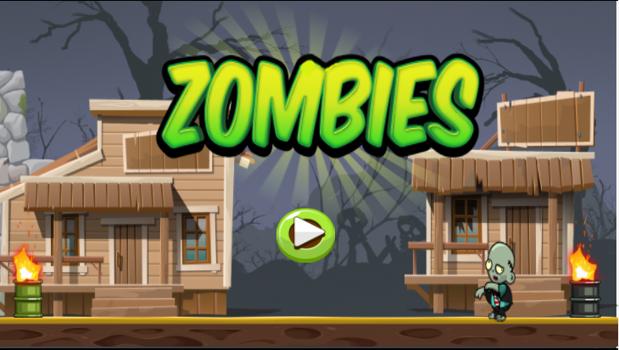

Daremos clic en el boton

**Paso3:** se muestra otra interfaz. Que muestra el último puntaje así como también el último puntaje mayor. Clic en el botón.

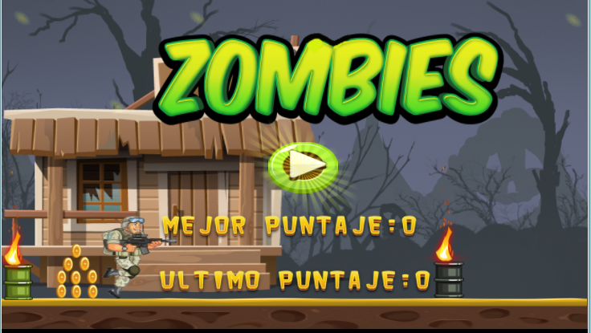

Daremos clic en el botón

Paso 4:

Tenemos como personaje a un soldado donde tendrá muchos obstáculos para matar a los zombis que se avecinan.

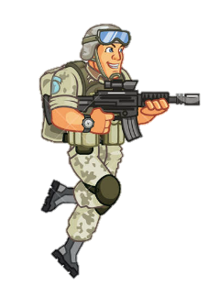

Así como también tenemos a los enemigos o zombis que tendremos que matar.

**Zombie 1:**

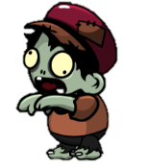

**Zombie 2:**

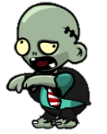

**Zombie 3:**

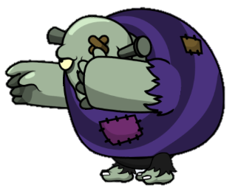

**Zombie 4:**

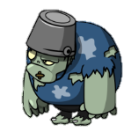

**Zombie 5**

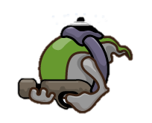

Las monedas que se ver en todo el juego, donde el jugador debe interactuar de manera que acumule más monedas



Ya estando dentro de nuestro juego iniciamos a jugar

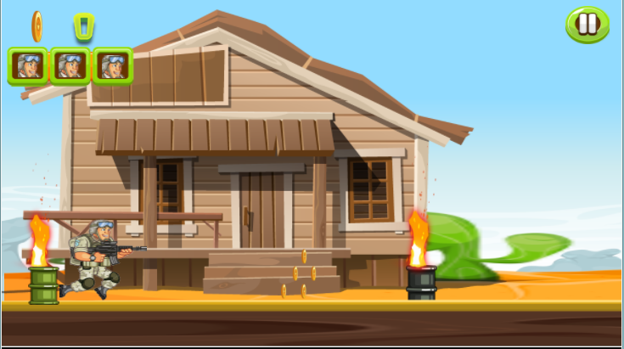

**Donde:**



Es nuestro contador monedas durante todo el juego.



Casilla de vida del personaje en juego, baja uno por uno cuando los enemigos los atacan



Nos permite pausar el juego en cualquier momento del juego de manera que nos saldrá lo siguiente menú:

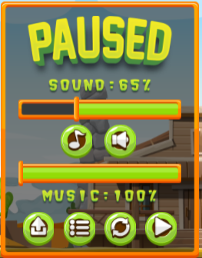

Reiniciar juego

Clic para regresar al juego

Configuración del volumen de la música

Configuración del volumen de sonido

**Comandos para tener el mando del personaje.**

Teclado para que el jugador camine hacia la izquierda

Teclado para el salto del personaje

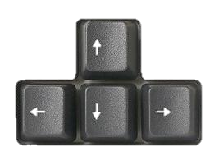

Teclado para que el jugador camine hacia la derecha

**Disparar**

Para poder disparar a los zombis de hacer clic en el mouse.

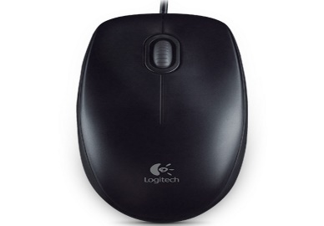

Clic para realizar un disparo

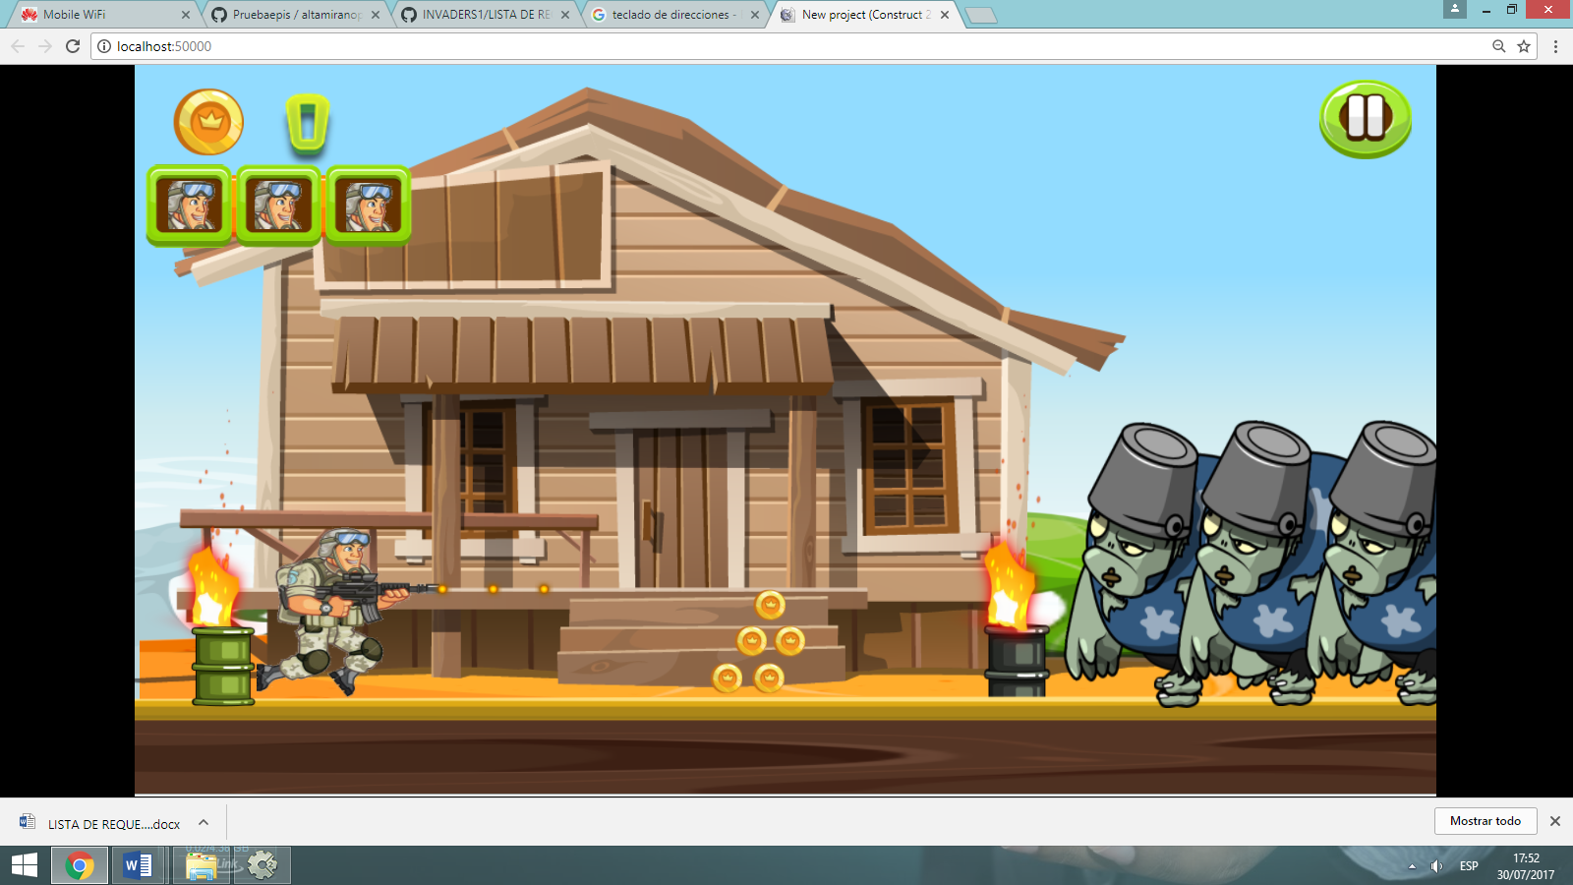

Debemos de evitar el contacto con los zombis ya que nos reducirá de vida, ya quedando sin vida terminara el juego

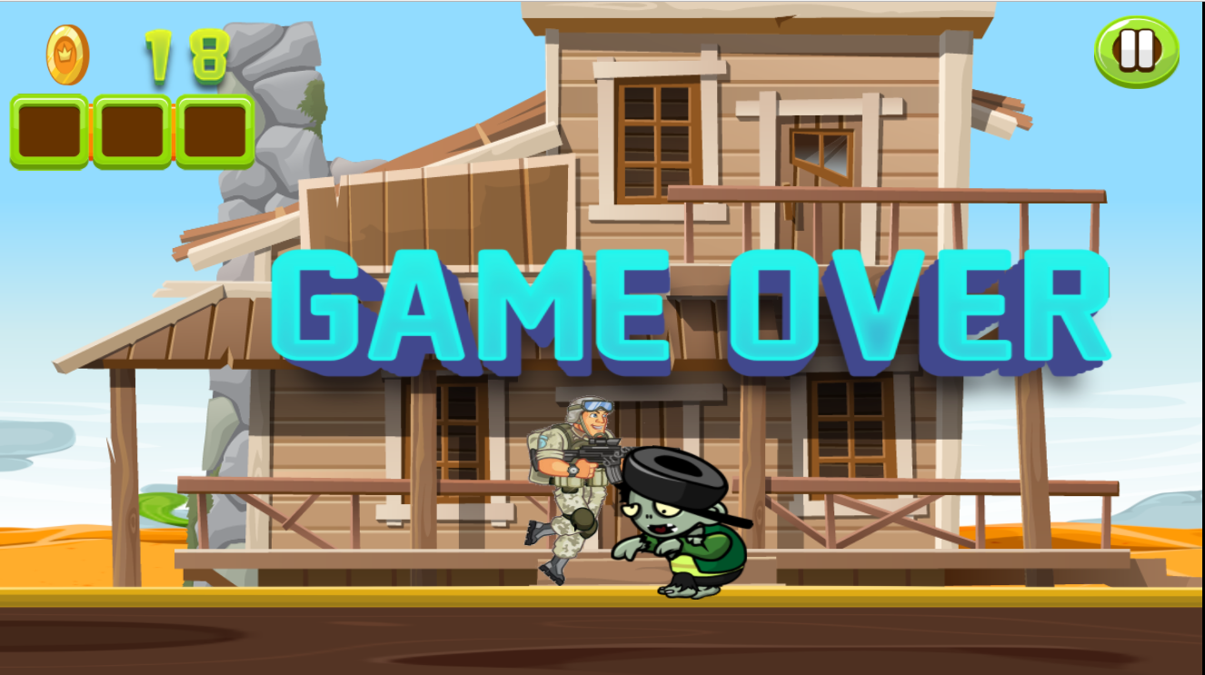

Por lo cual terminar el juego y nos mandara al menú inicio donde podemos ver nuestro puntaje, menú donde podemos volver a jugar.

